测试switch能够接受的各种数据类型(把8种原生各测一遍.记录报的错误)

1. 能接受的都可以得到case对应的结果：

byte

short

int

char

1. 不能接受的，出错信息都是一样的：无法从（当前这个变量）转换到int：

long

float

double

boolean

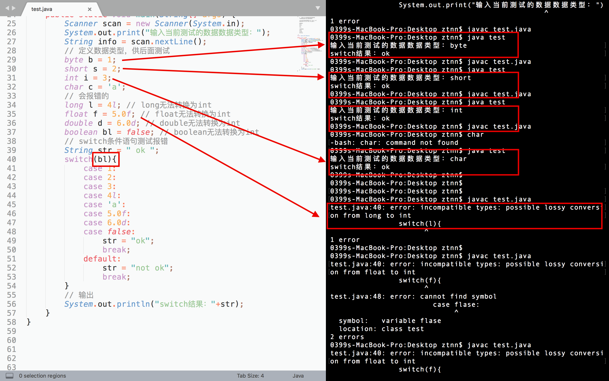

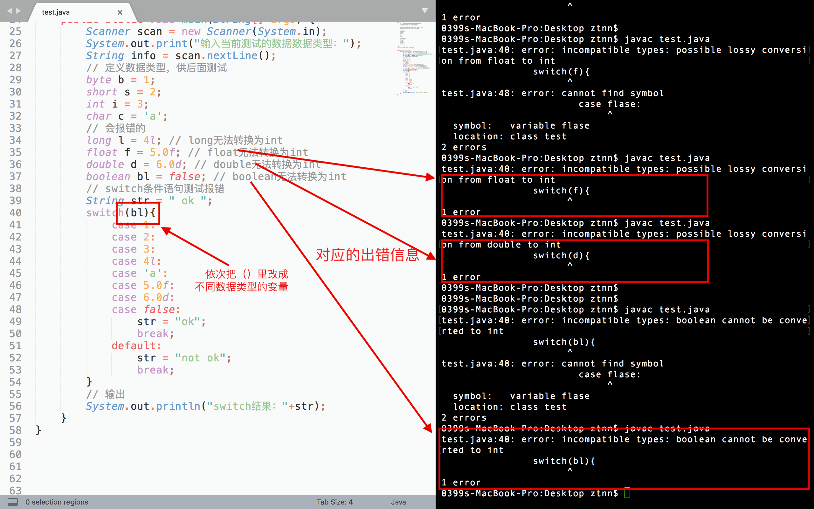

有没有可能是多写了case导致的呢？—— 经测试，哪怕只保留对应数据类型的case也不能通过编译：

